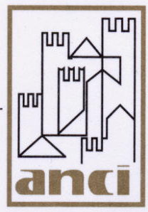
ASSOCIAZIONE
NAZIONALE
COMUNI
ITALIANI

Il Presidente
Prot. n.°02/ PD/AR/PM- 13

Roma, 11 Gennaio 2013
Ai Signori Componenti
Ufficio di Presidenza ANCI

LORO SEDI

Caro Collega,

Ti comunico che l’Ufficio di Presidenza è convocato per Giovedì 17 Gennaio prossimo alle ore 11 a Roma – presso gli uffici della nostra Associazione in Via dei Prefetti, 46 – nella Sala Presidenza.

L’ordine del giorno è il seguente :

1) Position paper dei comuni italiani. Proposte concrete per cambiare il Paese reale. ANCI presenta alle coalizioni l'agenda della prossima
legislatura

Considerata l’importanza della riunione, Ti prego di partecipare altrimenti di far comunicare la Tua impossibilità a mezzo fax al n. 06 68009222 oppure all’indirizzo di posta elettronica p.manna@anci.it .

In attesa di incontrarci, Ti invio il mio più cordiale saluto,

Graziano Delrio

